1. 请使用 Unity5.6及以上版本(Unity5.6以下版本没有测试)，导入Import Package-> Custom Package... BehaviorTree.unitypackage
2. 打开编辑器窗口

Window -> BehaviorTree

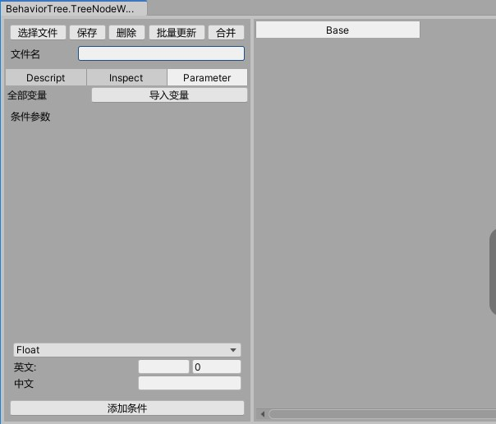

1. 打开的编辑器窗口如上图

(3.1)选择文件：点击选择文件按钮，打开选择窗口，选择一个已保存的配置文件打开

(3.2)保存：首先在下方 文件名 输入框中输入文件名，然后点击保存，将配置文件以Json 格式保存在目录 Assets\BehaviorTree\GameData\BehaviorTree

(3.3)删除：点击删除按钮，删除文件名输入框所填文件

(3.4)批量更新：点击批量更新按钮，将Assets\BehaviorTree\GameData\BehaviorTree 下所有文件，经过修改后保存至 Assets\BehaviorTree\GameData\BehaviorTree\Json，具体修改逻辑需在 ConfigFileUpdate.UpdateData 函数中实现

(3.5)合并：点击合并按钮，将Assets\BehaviorTree\GameData\BehaviorTree 下所有文件以二进制形式合并保存至Assets\StreamingAssets\Bina\behavior_tree_config.bytes 和

Assets\BehaviorTree\Resources\behavior_tree_config.bytes 两个目录下

1. 多选框

(4.1)Descript: 对该配置文件的描述：某某NPC AI配置文件等等

(4.2)Inspector: 行为树节点的属性参数，在后边讲述

(4.3)Parameter：行为树配置的所有环境变量

(4.3.1) 环境变量类型包含：float、int、long、bool、string

(4.3.2) 点击 导入变量 按钮，将配置表中变量导入至当前配置文件中，配置表目录为 Assets\BehaviorTree\GameData\CSVAssets\table_behaviortree.csv，包含变量英文名、中文名、类型、以及默认值

(4.3.3) 在窗口下方，选择变量类型，填写英文名、中文名、默认值，点击添加条件按钮，将变量添加值配置文件

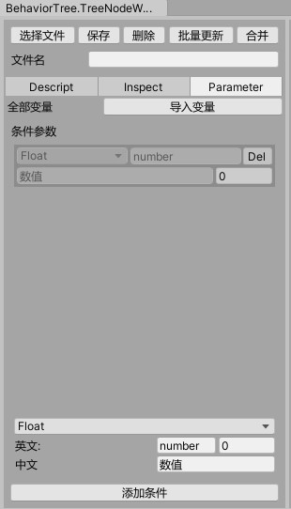

1. 编辑行为树节点

(5.1)添加节点：在窗口右侧空白处鼠标右键，在弹出菜单栏中选择需要添加的节点，点击鼠标左键，即可将节点添加至配置文件

**注：需要添加一个组合节点作为行为树的跟节点(也叫入口节点)**

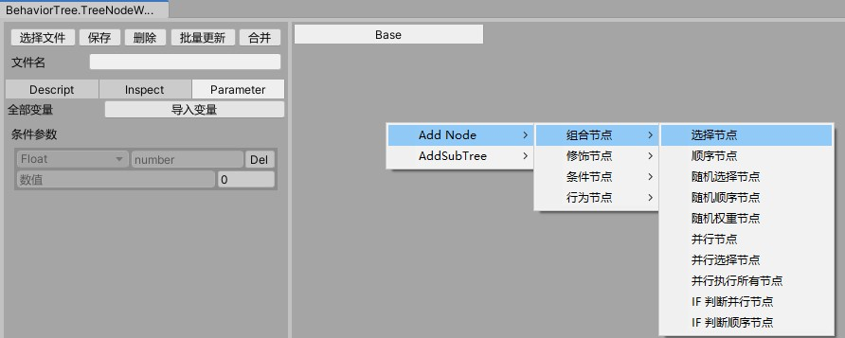

(5.2)删除节点：选择一个节点，鼠标右键，在弹出菜单栏中选择 Delete Node

(5.3)节点添加子节点：

(5.3.1)按照步骤 (5.1) 在配置文件中添加多个节点

(5.3.2)选择一个组合节点，鼠标右键，弹出菜单栏，选择 Make Transition

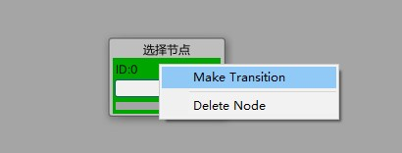

(5.3.3)拉动鼠标，从选中节点上拉出一条连线，将连线拖拽到其他节点上方，点击鼠标左键，即可添加为子节点

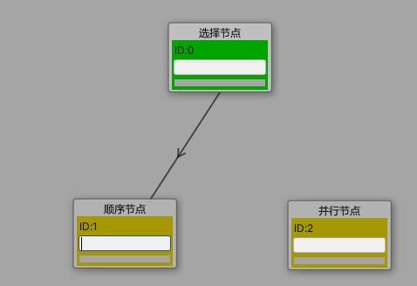

(5.4)删除父节点，选择一个有父节点的节点，鼠标右键，在弹出菜单来中选择 Remove Parent

(5.5)添加子树：在空白处鼠标右键，弹出菜单栏中：AddSubTree-> 子树

子树节点也是组合节点

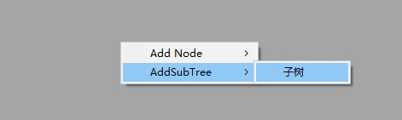

1. 添加叶子节点：条件节点和行为节点

在空白位置鼠标右键，AddNode -> 行为节点/条件节点 点击鼠标左键添加

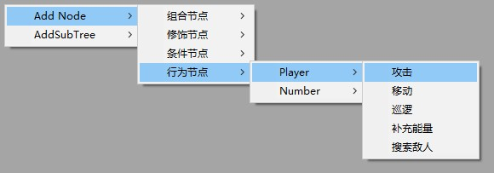

下面是一个我编辑的行为树配置文件

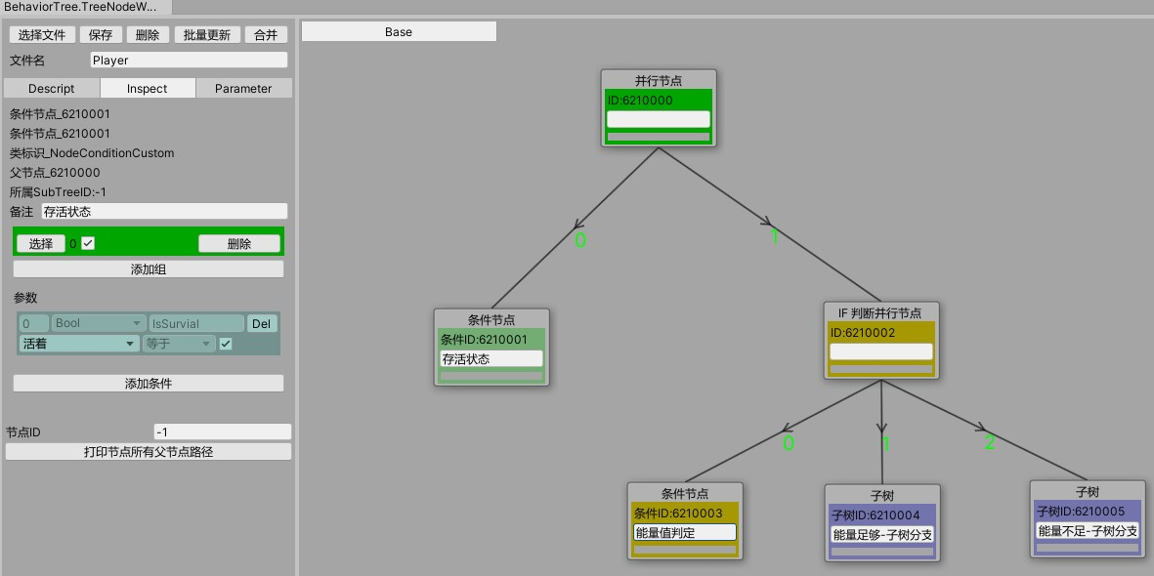

1. 在 (4.2) 处省略了的Inspector 在此处讲解

选择一个节点，然后选择 Inspector 选项，展示了所选节点的属性、参数，以及节点描述

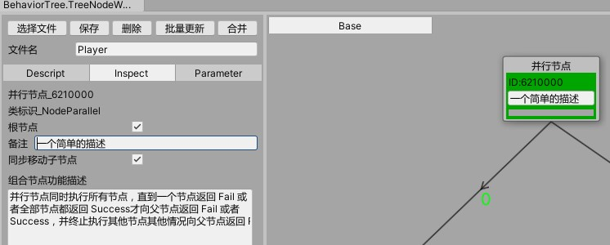

如上图选择了节点，在 Inspector 面板下方显示的各项内容

(6.1) 选择一个并行节点

(6.1.1)节点类型以及节点id

(6.1.2)类标识：编写节点的代码脚本类名

(6.1.3)跟节点：当选择一个节点为跟节点时，需要在 Inspector 面板将跟节点勾选

(6.1.4)备注：对节点的一个简单的描述，方便在行为树中快速理解逻辑

(6.1.5)同步移动子节点：当节点有子节点，且勾选该选项，拖拽节点时子节点也会跟着一起移动

(6.1.6)组合节点功能描述：当前选择的组合节点的逻辑说明

(6.2) 随机权重节点

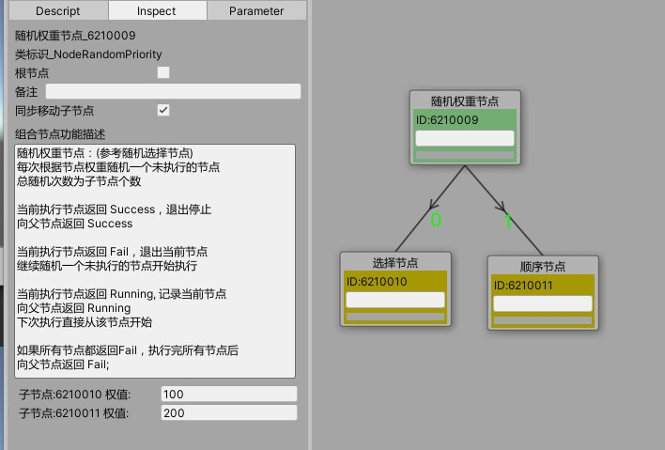

(6.2.1) 随机权重节点多了一项：需要填写每个子节点的随机权值

(6.3) IF 判断并行节点

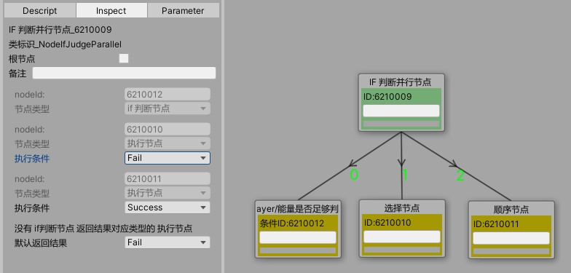

(6.3.1) IF 判断节点可以配置 两个、三个子节点

(6.3.2) 可以在Inspector面板选择第二、三个节点的执行条件，这个执行条件就是第一个节点返回的执行结果，只可以是 Fail 或 Success

(6.4) 子树节点

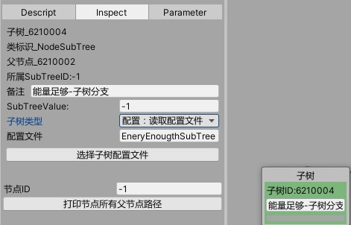

(6.4.1) 子树类型：分为两种

普通：可编辑子树节点

配置：读取配置文件

(6.4.2) 子树类型为 普通：可编辑子树节点时，双击子树节点，可以打开一个新的编辑面板，在新打开的子树编辑面板中可以添加节点、删除节点、等各种操作

(6.4.2.1) 如果后续发现配置的子树可以被其他模块共用时，可以将已经配置好子树存储为一个单独的配置文件，在配置文件处出入需要保存的文件名，点击将子存储为配置文件按钮

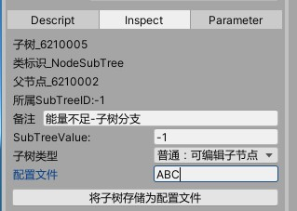

(6.4.3)子树类型为 配置：读取配置文件 时，点击 选择子树配置文件 按钮，在打开窗口充选择一个配置文件，作为子树配置文件，然后双击子树节点，可以打开查看所选文件的配置，但是不可以在此处修改

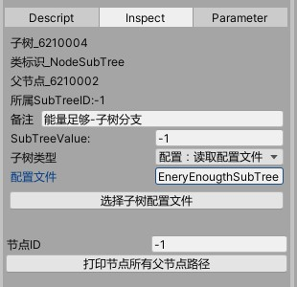

(6.5) 行为节点

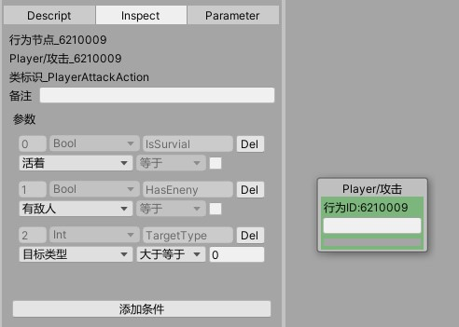

点击 添加条件 按钮，可以添加参数，当行为节点需要填一些信息的时候，可以给他添加参数，在代码中可以获取当前行为节点配置的参数值

(6.6) 条件节点

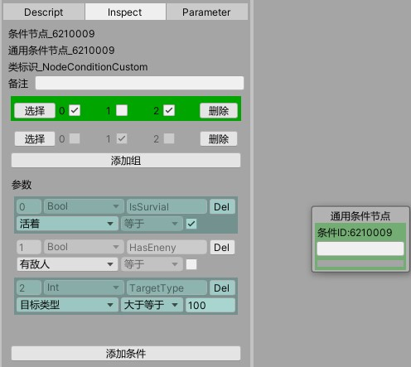

条件节点分两种，一种是如上：通用条件节点，另一种是自定义的条件节点

(6.6.1) 通用条件节点：

(6.6.1.1)点击添加参数按钮，添加参数，然后点击 添加组按钮，如上可以看到，该节点有三个参数，两个组

(6.6.1.2)该节点的执行逻辑如下

判断第一个组的两个条件，IsSurvial = true， TargetType >= 100，如果都满足返回 Success

判断第二个租的一个条件，HasEneny = false，如果满足 返回 Success

否则 返回 Fail

(6.6.1.3) 添加组的优点：有些逻辑判断可能需要多种不同的组合，添加多个组即可满足各种复杂的配置

(6.6.2) 自定义条件节点：

当某些逻辑比较复杂，或者有些参数变量的值不方便添加为行为树的环境变量时，需要自定义 xxx 逻辑判断的条件节点，通过代码逻辑来判断

1. 编辑器中可使用的节点是如何添加到编辑器的？

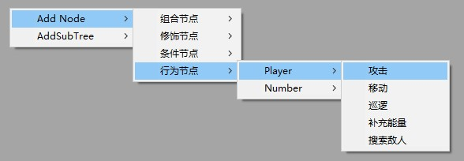

一般情况下，组合节点和修饰节点是不需要修改添加的，而条件节点和行为节点会根据需求变化不断添加。

打开 BehaviorConfigNode.cs

组合节点添加在 BehaviorConfigNode.PrimaryNode() 函数中

如下

Config<NodeSelect>("选择节点", (int)NODE_TYPE.SELECT);

自定义节点

行为节点继承 ActionBase

条件节点继承 ConditionBase

在 BehaviorConfigNode.Init() 函数中添加自定义的行为、条件节点

Config<PlayerAttackAction>("Player/攻击");

为了方便为某些节点添加默认参数，可以在

BehaviorConfigNode.ConfigDefaultParameter<T>(List<string> parameterList) where T : NodeBase, new() 函数中添加

1. 扩展：动态子树

当一个角色在不同等级或者条件下，需要多种不同的AI配置，可以使用动态子树，然后通过代码逻辑动态的替换为不同的 AI 子树。

添加方法如下:

定义 子类 继承 NodeSubTreeDynamicBase

重写 CalculateNewSubTree() 方法，在该方法中判断当前要使用哪个子树配置文件，然后调用 SetSubTreeConfig(string config) 方法，如下

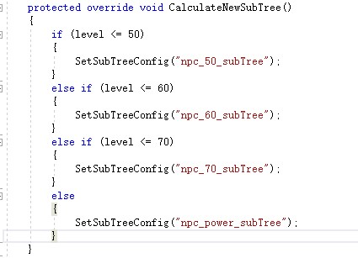

1. 行为树编辑完毕，项目中如何使用？

在打开项目附带的 Human Scene，即可运行查看AI效果

(1)ConfigLoad 类加载配置文件 Assets\BehaviorTree\Resources\behavior_tree_config.bytes

(2)BehaviorData 类解析配置文件

(3)SpriteManager 为 BaseSprite 的管理类，

(4)BaseSprite.Init 方法中实例化 BTConcrete (行为树实例)

(5)SpriteBTUpdateManager 为 行为树的管理类

在 SpriteManager 添加 BaseSprite 的时候，将 BaseSprite 的 BTConcrete 添加到 SpriteBTUpdateManager

在 SpriteManager.Update 中驱动 SpriteBTUpdateManager.Update

在 SpriteManager 删除 BaseSprite 的时候，将 BaseSprite 的BTConcrete 从 SpriteBTUpdateManager 移除

1. ActionBase、ConditionBase、NodeSubTreeDynamicBase 继承了 IBTActionOwner，可以根据自己项目修改